

**QUALIDADE DE SOFTWARE**

Fábio Bruno de Souza Messina San Martin

Análise de Qualidade

Paranaguá-Pr

2022

# RESUMO

Nesta análise de qualidade, estarei avaliando o teclado Fortrek GPRO K7 Plus. Serão avaliados itens como design, usabilidade, matéria-prima, desempenho e recursos extras do mesmo.

SUMÁRIO

# 

***1.*** ***RESUMO 2***

***2.*** ***SUMÁRIO 3***

***3.*** ***INTRODUÇÃO 4***

***4.*** ***O PROJETO 5***

**4.1** **Detalhes do produto ou serviço 5**

**4.2** **Tabela de Análise 5**

**4.3** **Relatório 6**

**4.4** **Evidências 7**

**4.5** **Onde encontrar 8**

***5.*** ***CONCLUSÃO 8***

***6.*** ***REFERÊNCIAS BIBLIOGRÁFICAS 8***

# INTRODUÇÃO

A análise qualitativa do teclado Fortrek GPRO K7 Plus, terá medições realizadas nos sites <https://joltfly.com/>, velocidade de resposta, e <https://www.redragon.com.br/>, anti-ghosting. O software da Fortrek Gpro, também será avaliado, quanto a interface, configuração, facilidade de uso e estabilidade.

Alguns dados serão coletados no site do fabricante, como matéria prima e peso. Estarei adicionando fotos para as evidências, tanto do produto quanto dos testes.

Ao final, colocarei meu ponto de vista e avaliação quanto a todos os procedimentos e evidências.

# O PROJETO

Coloque se no papel de um auditor de qualidade e escolha um produto ou serviço de sua preferência para fazer sua análise. Pode ser um produto como equipamentos eletrônicos, materiais de escritório, celulares, alimentos, embalagens, roupas etc. ou serviços como plataforma de streaming (Netflix, Amazon, Disney +, etc.) ou algum aplicativo de celular. Importante que seja algo de seu uso pessoal para facilitar sua análise.

Avalie todas as dimensões do produto ou serviço, como durabilidade, material, usabilidade, desempenho, acessibilidade, etc. Acrescente os itens que achar necessário para esta análise. Seja criterioso em sua análise e não poupe detalhes, pois isto vai te ajudar no futuro escrever bons relatórios de qualidade.

## Detalhes do produto ou serviço

| **Nome do produto ou serviço:** | **Teclado Mecânico Fortrek GPro K7 RGB Plus** |
| --- | --- |
| **Fabricante:** | **Fortrek** |
| **Tempo de uso:** | 4 meses |
| **Outros detalhes relevantes sobre o produto:** | **Conector USB banhado a ouro, teclas KRGD Blue, teclas macro, Knob de dupla função, corpo em alumínio, apoio magnético para os punhos, resistente a respingos. 106 teclas + 4 multimídias.** |

## Tabela de Análise

| **Característica** | **Sua percepção** | **Referência da evidência** |
| --- | --- | --- |
| **Usabilidade:** | As teclas são responsivas, tanto de forma tátil e sonora. O apoio para os punhos é de material rígido, porém muito bem desenhado, não cansando mesmo durante longos períodos de uso. O mesmo utiliza ímãs para se acoplar ao teclado, facilitando remover e acoplar. Teclas multimídia/macro e Knob bastante práticos. Plug and play, não é necessário a instalação de software para uso das teclas multimídias e efeitos RGB já pré-configurados. O teclado segue o padrão ABNT2. |  |
| **Matéria-prima:** | Corpo em alumínio, teclas duplamente injetadas em policarbonato e plástico ABS. Cabo têxtil/paracord. Não foi possível determinar o material do apoio para o pulso, no aguardo do retorno do fabricante |  |
| **Desempenho:** | Apesar de não possuir no manual e no site do fabricante, o teclado não apresenta Ghosting, o cancelamento de algum comando ao se pressionar múltiplas teclas em simultâneo. Ao lado teste realizado no site da <https://www.redragon.com.br/>. A velocidade de resposta foi testada no site <https://joltfly.com/>, conforme imagem, apresentando bons números graças ao ótimo conector USB banhado a ouro. A resposta sonora e tátil é boa, não há esforço em pressionar a tecla, não sendo também barulhento ao retornar o som. Ótimos para jogos e digitação. |  |
| **Design:** | O corpo em alumínio tem um acabamento limpo e bonito. As teclas são montadas acima do corpo do teclado, não deixando barreiras para acúmulo de sujeira, o teclado também acompanha ferramenta para fácil remoção das teclas. Dimensões: Teclado: 435x123x38,5 mm, do apoio de pulso: 435x68x14,5 mm. Peso 820g. | 1 |
| **RGB e Knob:** | A função de RGB já vem pré-configurada, podendo ser selecionada via Knob. O software da fabricante é bastante simples, porém, com várias opções de customização |  |

## Relatório

Utilizo diariamente o teclado avaliado. O mesmo tem a proposta de custo benefício e cumpre muito bem, tanto no design, usabilidade e customização. Já utilizei outros modelos nessa faixa de preço de R $200,00 a R $250,00, e os mesmos não entregam a qualidade que este modelo oferece, ficando na briga dos modelos de R$ 400,00 a R$ 600,00, de marcas mais conceituadas.

A função de configuração do RGB, facilita a intercalar a iluminação conforme a necessidade de uso ou gosto. A ergonomia é excelente, possuo as mãos grandes e não tenho maiores problemas ou incômodos para digitar

## Evidências

Foto:

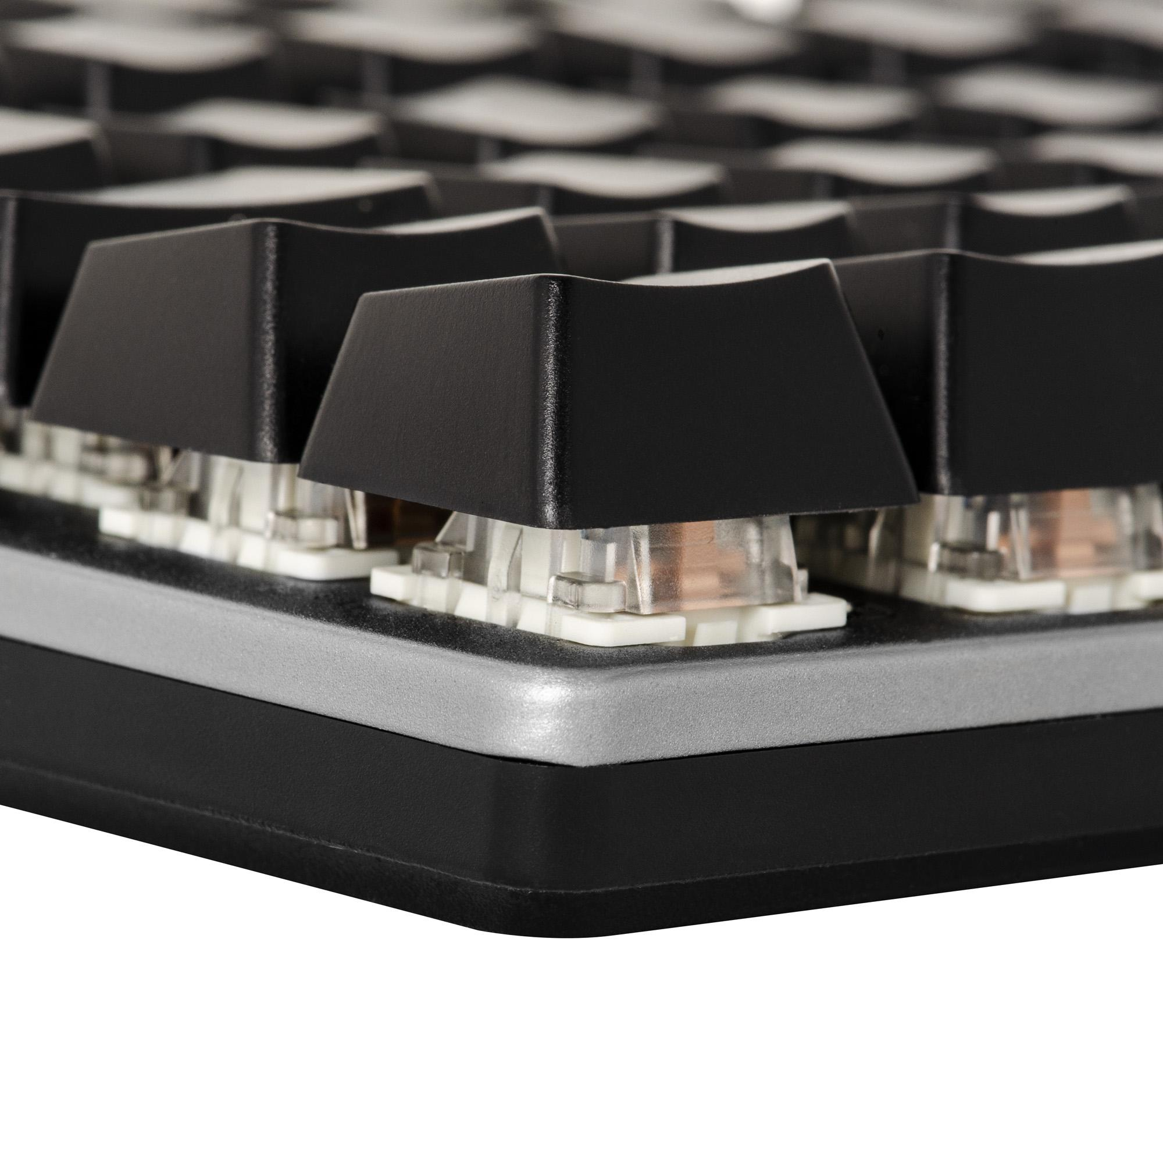

Imagem 1: corpo em alumínio e teclas instaladas sobre o corpo do teclado  
  
  
Foto:

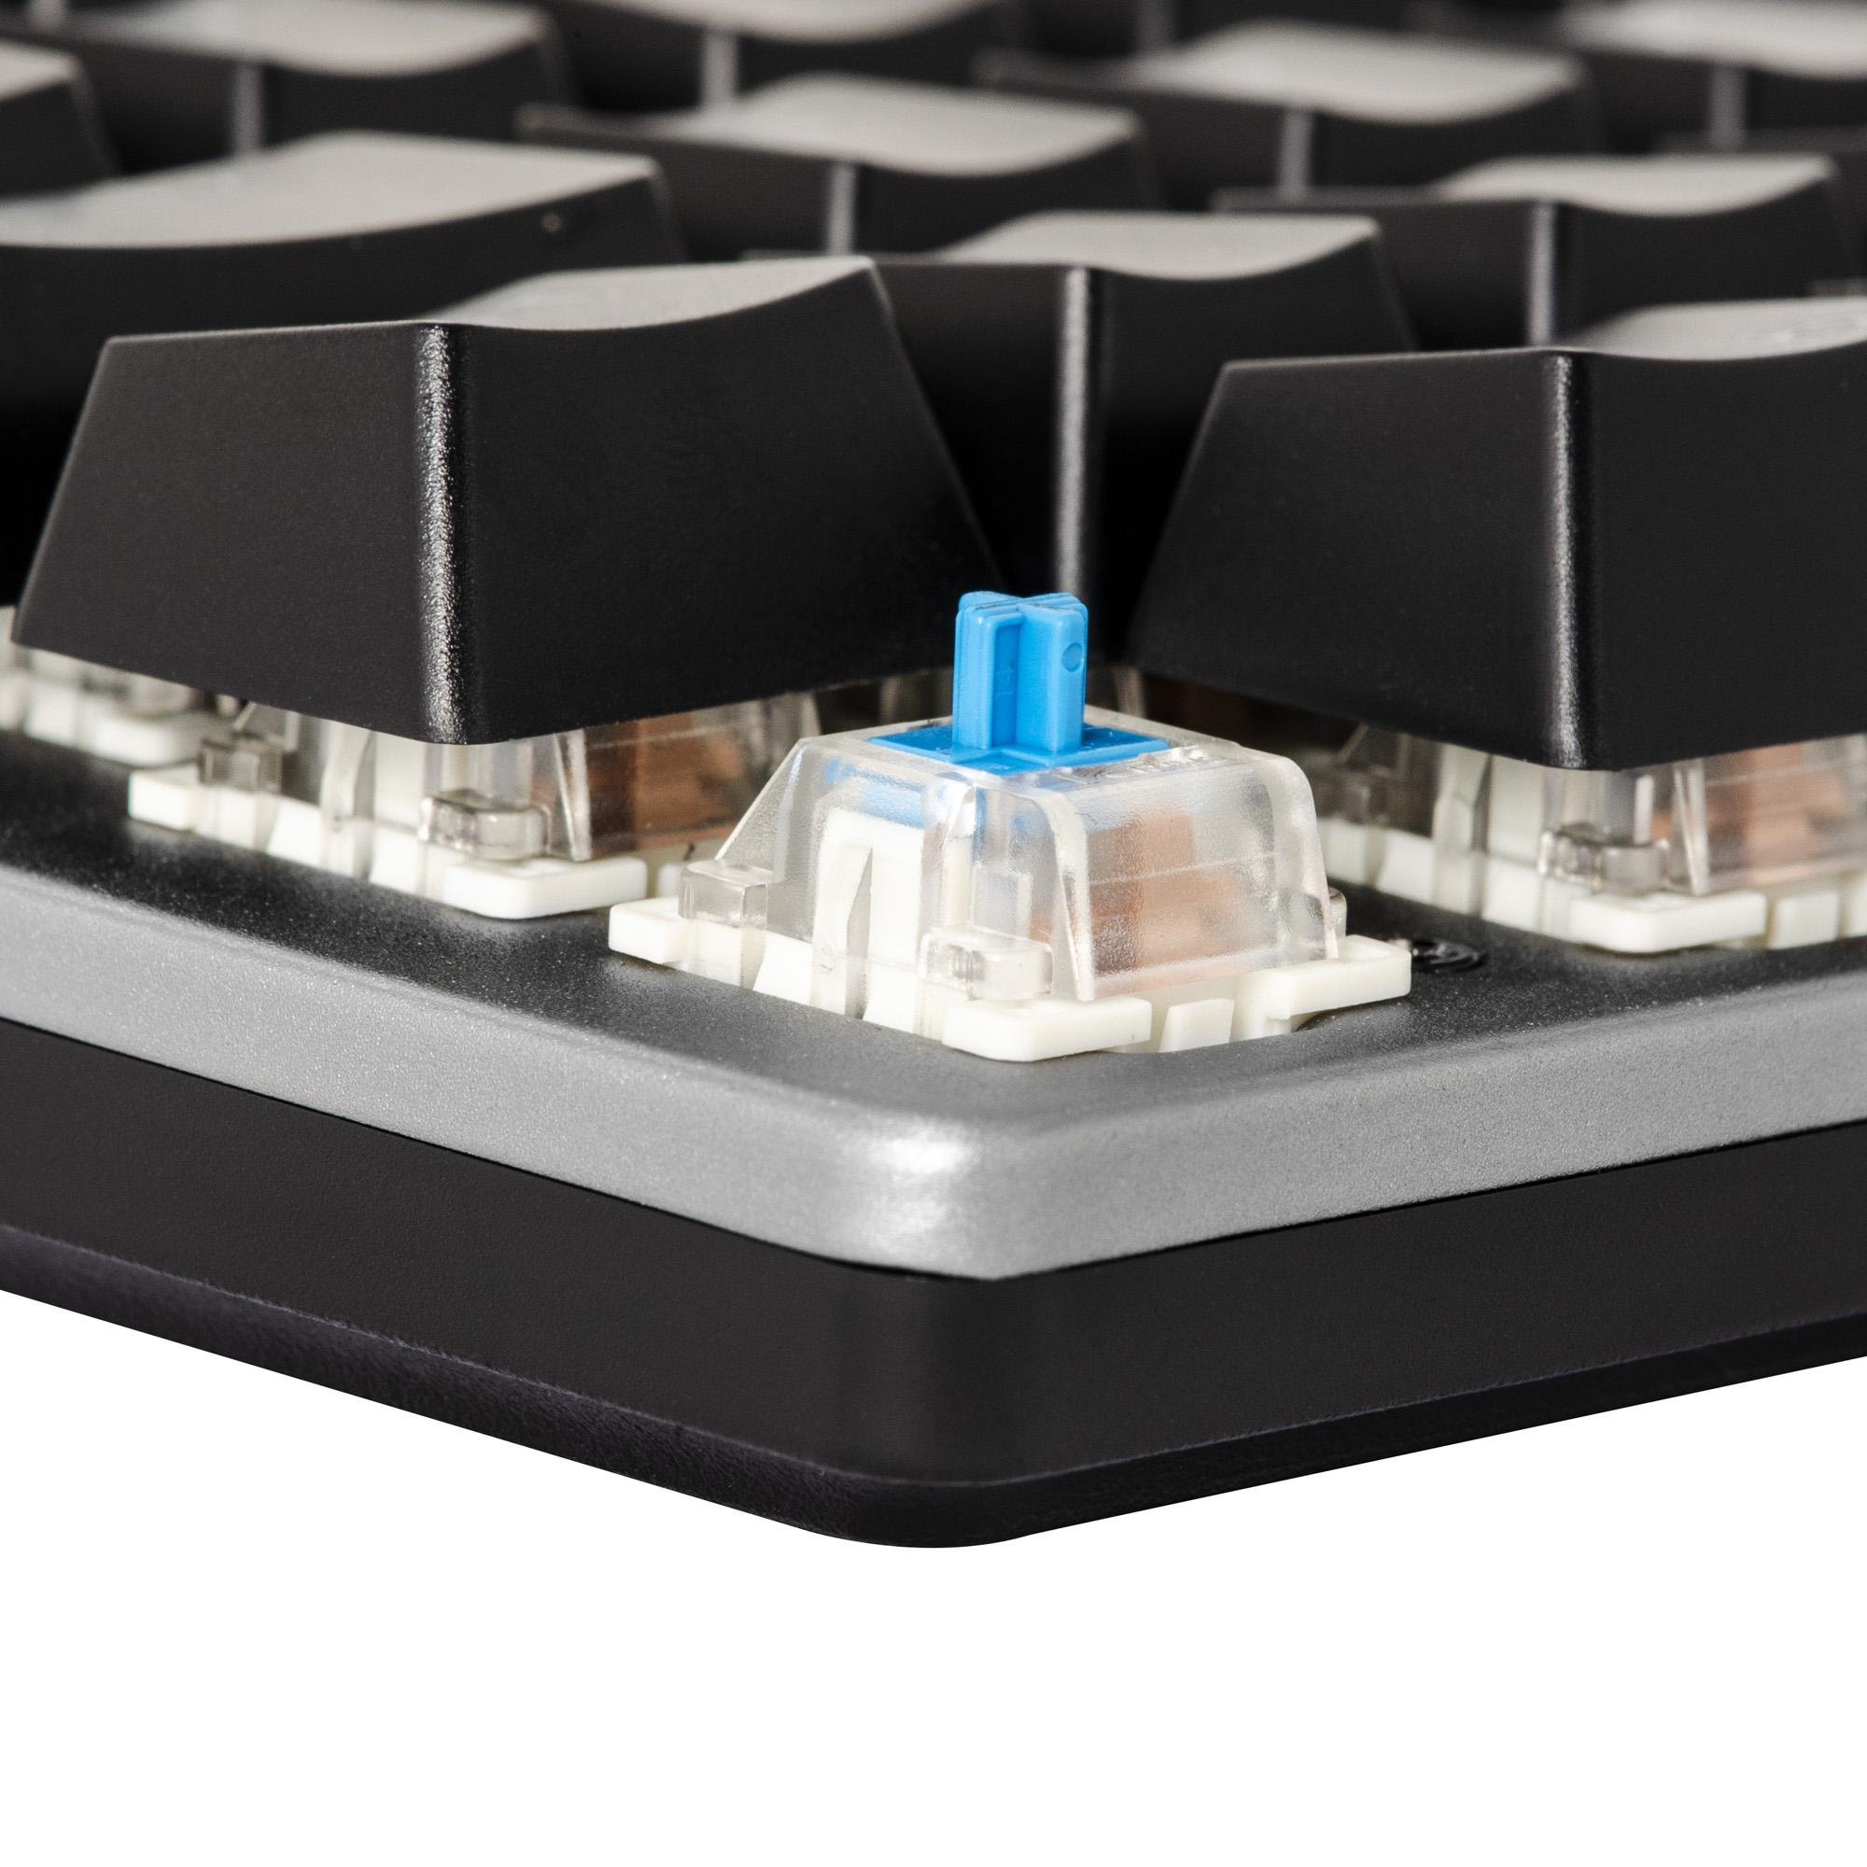

Imagem 2: Detalhe do Switch KRGD Blue

Foto:

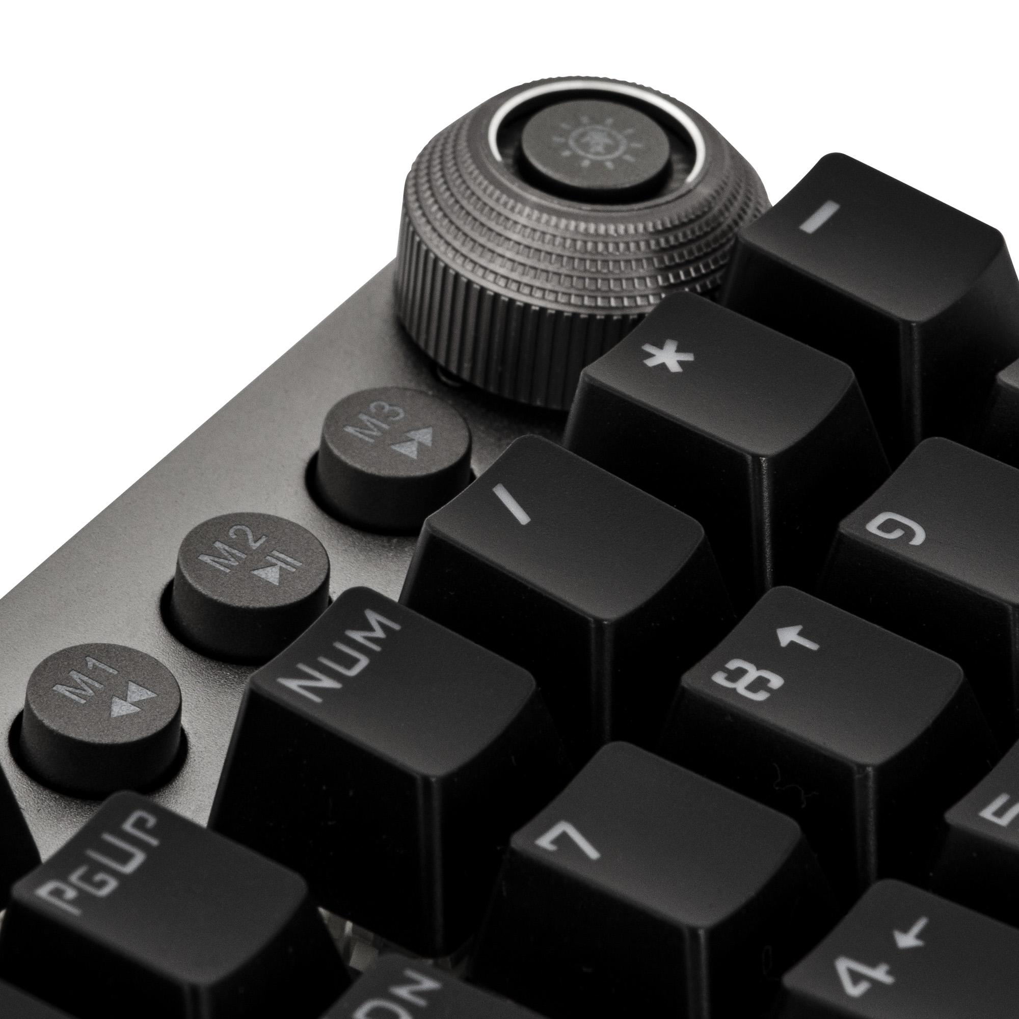

Imagem 3: Detalhes das teclas multimídia e do Knob

## Onde encontrar

O produto pode ser comprado no site da própria fabricante, <https://loja.fortrek.com.br/teclado-gamer-mecanico-gpro-k7-plus-fortrek#>, também na Kabum, está com preços promocionais para este produto, https://www.kabum.com.br/produto/101183/teclado-mecanico-gamer-fortrek-gpro-k7-plus-rgb-switch-krgd-blue-abnt2.

# CONCLUSÃO

Acabei por explorar algumas funções e testar funcionalidades, que, durante o uso casual, acabam sendo esquecidas. As ferramentas de testes, mostraram resultados dentro do esperado do produto, que conforme comentado, possui uma das melhores relações custo-benefício. Explorar funcionalidades, design, desempenho, etc., me deu uma visão diferente quanto ao ato de analisar, sempre aparecia mais conteúdo todas às vezes que revisava a análise. Não há nenhum ponto negativo ou de melhora quanto ao produto.

.

# REFERÊNCIAS BIBLIOGRÁFICAS

Nome do site: <https://fortrek.com.br/>, 2022. Disponível em: https://fortrek.com.br/teclado-gamer-mecanico-gpro-k7-plus-fortrek . Acesso em: 14/11/2022

Nome do site: <https://www.redragon.com.br/>, 2022. Disponível em: <https://www.redragon.com.br/antighosting>. Acesso em: 14/11/2022

Nome do site: <https://joltfly.com/>, 2022. Disponível em: <https://joltfly.com/keyboard-scan-rate-test/>. Acesso em: 14/11/2022